(19) KG |  | (11) 366 | (46) 31.10.2024
(51) | A01F 25/00 (2024.01)  A47J 47/02 (2024.01)

(19) KG (11) 366 (46) 31.10.2024

(21) 20230019.2

ГОСУДАРСТВЕННОЕ АГЕНТСТВО ИНТЕЛЛЕКТУАЛЬНОЙ СОБСТВЕННОСТИ И ИННОВАЦИЙ
ПРИ КАБИНЕТЕ МИНИСТРОВ КЫРГЫЗСКОЙ РЕСПУБЛИКИ (КЫРГЫЗПАТЕНТ)
(12) ОПИСАНИЕ ПОЛЕЗНОЙ МОДЕЛИ
к патенту Кыргызской Республики под ответственность заявителя

(22) 23.11.2023
(46) 31.10.2024. Бюл. № 10
(76) Байджигитов Узакбай Аманатович (KG)
(54) Контейнер для сборки фруктов
(56) Патент RU № 94033142 А1, A01F 25/00, A01F 25/14, 27.06.1996
(57) Полезная модель относится к устройствам для сборки фруктов и может быть использована в сельском хозяйстве. Изготавливается из пластика для пищевых продуктов (пластиковая тара и из других экологически чистых материалов).
Задачей полезной модели является повышение экономического фактора и качественного способа сбора фруктов.
Поставленная задача решается тем, что контейнер, содержащий емкость в виде цилиндра с одной плоской стороной, с откидной крышкой и ремень для переноски, дно-накопитель которого расположен под углом 50 градусов, также содержит окно-прорезь, размещенный в нижней части передней стороны контейнера закрывающийся запором-фиксатором. Преимущество полезной модели заключается в том, что при ее применении обеспечивается: повышение производительности труда; экономия рабочего времени; сохранность и качество собираемой сельхозпродукции; безопасность труда и дает большой экономический эффект.
Емкость контейнера для сбора фруктов составляет 8-10 килограммов.
Кроме того, при изготовлении и применении контейнеров меньших размеров и емкостью 5-6 кг их можно использовать для сбора другой плодово-ягодной продукции.
Предлагаемый контейнер может также применяться для сбора сельхозпродукции в крупных садово-фермерских хозяйствах, частных подворьях и дачных участках.
1 н. п. ф., 1 з. п. ф., 2 фиг.

3
Полезная модель относится к устройствам для сборки фруктов и может быть использована в сельском хозяйстве. Изготавливается из пластика для пищевых продуктов (пластиковая тара и из других экологически чистых материалов).
Известно ведро включающее корпус в виде цилиндра, открытого с одной стороны и имеющего днище с другой, ручку и расположенное в верхней части корпуса периферийное кольцо (Патент RU № 14494 U1, A47J 494 47/18, 10.08.2000).
Наиболее близкой по технической сущности заявляемому техническому решению является контейнер для овощей и фруктов имеющий загрузочно-разгрузочное отверстие на боковой стенке, днищем и боковыми стенками, в одной из которых выполнено загрузочно-разгрузочное отверстие, снабженное дверкой и разборной загородкой, перфорированное днище камеры для продукта (Патент RU № 94033142 А1, A01F 25/00, A01F 25/14, 27.06.1996).
К недостаткам данного контейнера для овощей и фруктов является сложность конструкции и ограниченность угла наклона дна и содержащее сквозное отверстие на наружной поверхности верхней стенки контейнера ограничено бортиком.
Задачей полезной модели является повышение экономического фактора и качественного способа сбора фруктов.
Поставленная задача решается тем, что контейнер, содержащий емкость в виде цилиндра с одной плоской стороной, с откидной крышкой и ремень для переноски, дно-накопитель которого расположен под углом 50 градусов, также содержит окно-прорезь, размещенный в нижней части передней стороны контейнера закрывающийся запором-фиксатором.
Полезная модель поясняется чертежами, где на фиг. 1 - общий вид контейнера для сборки фруктов, на фиг. 2 - схема фрагмента крепления запора-фиксатора за боковую насадку контейнера.
Контейнер для сборки фруктов (фиг. 1) содержит емкость с дном-накопителем под углом 50 градусов 1, окно-прорезь 2 размещенный в нижней части передней стороны 14 контейнера, запор-фиксатор 3 который крепится на боковые запоры насадки 4 располо-

4
женные на боковых стенках 13 контейнера, откидная крышка 5 крепится внутри кольца (фиг. 2), установленного на передней части 14 в месте крепления крышки с контейнером 6 для свободного закрытия и открытия откидной крышки 5 в выемке крышки 9. Кроме того откидная крышка 5 имеет в своей верхней части гнездо крышки 7 которое при заполнении контейнера фиксируется на насадку для гнезда 8 установленная на внутренней части контейнера 15. При этом запор-фиксатор 3 должен свободно подниматься вверх-вниз (фиг. 2). В рабочем режиме запор-фиксатор 3 всегда находится в положении «вниз» в силу своего веса, наклонного положения и давления со стороны собранных фруктов. Для выгрузки собранных фруктов запор-фиксатор 3 приводится в положение «вверх». В передней части контейнера 14 для сборки фруктов имеется откидная крышка 5 которая закрывается при заполнении емкости для сохранности собранного урожая. Ручка контейнера 12 расположена в верхней плоской стороне контейнера предназначена для переноса контейнера. Кроме того, по бокам контейнера с внешней стороны имеются пазы для крепления ремня 10, к которым крепятся ремни крепления за предплечья 11, которые изготавливаются из экологически чистых синтетических материалов.
Способ применения контейнера для сборки фруктов:
Сборщик фруктов надевает контейнер на предплечья, подобрав крепления по своей фигуре, удобные для работы, осуществляет сбор фруктов двумя руками.
При заполнении контейнера, закрывает крышку сверху и потом выгружает собранные фрукты, подняв запор-фиксатор в ящик или другую тару для их дальнейшей сортировки и от браковки.
Таким образом, собранные фрукты выгружаются всего один раз, что обеспечивает их сохранность и качество.
Преимущество полезной модели заключается в том, что при ее применении - обеспечивается: повышение производительности труда: экономия рабочего времени; сохранность и качество собираемой сельхозпродукции; безопасность труда, что в целом дает большой экономический эффект.

5
Емкость контейнера для сбора фруктов составляет 8-10 килограммов.
Кроме того, при изготовлении и применении контейнеров меньших размеров и емкостью 5-6 кг их можно использовать для сбора другой плодово-ягодной продукции.
6
Предлагаемый контейнер может также применяться для сбора сельхозпродукции в крупных садово-фермерских хозяйствах, част- ных подворьях и дачных участках.

Ф о р м у л а п о л е з н о й м о д е л и
1. Контейнер, содержащий емкость в виде цилиндра с одной плоской стороной, с откидной крышкой и ремень для переноски, о т л и ч а ю щ и й с я тем, что дно-накопи- тель расположен под углом 50 градусов.
2. Контейнер по п. 1, о т л и ч а ю щ и й- с я тем, что устройство содержит окно-прорезь размещенный в нижней части передней стороны контейнера закрывающийся запором-фиксатором.

Контейнер для сборки фруктов

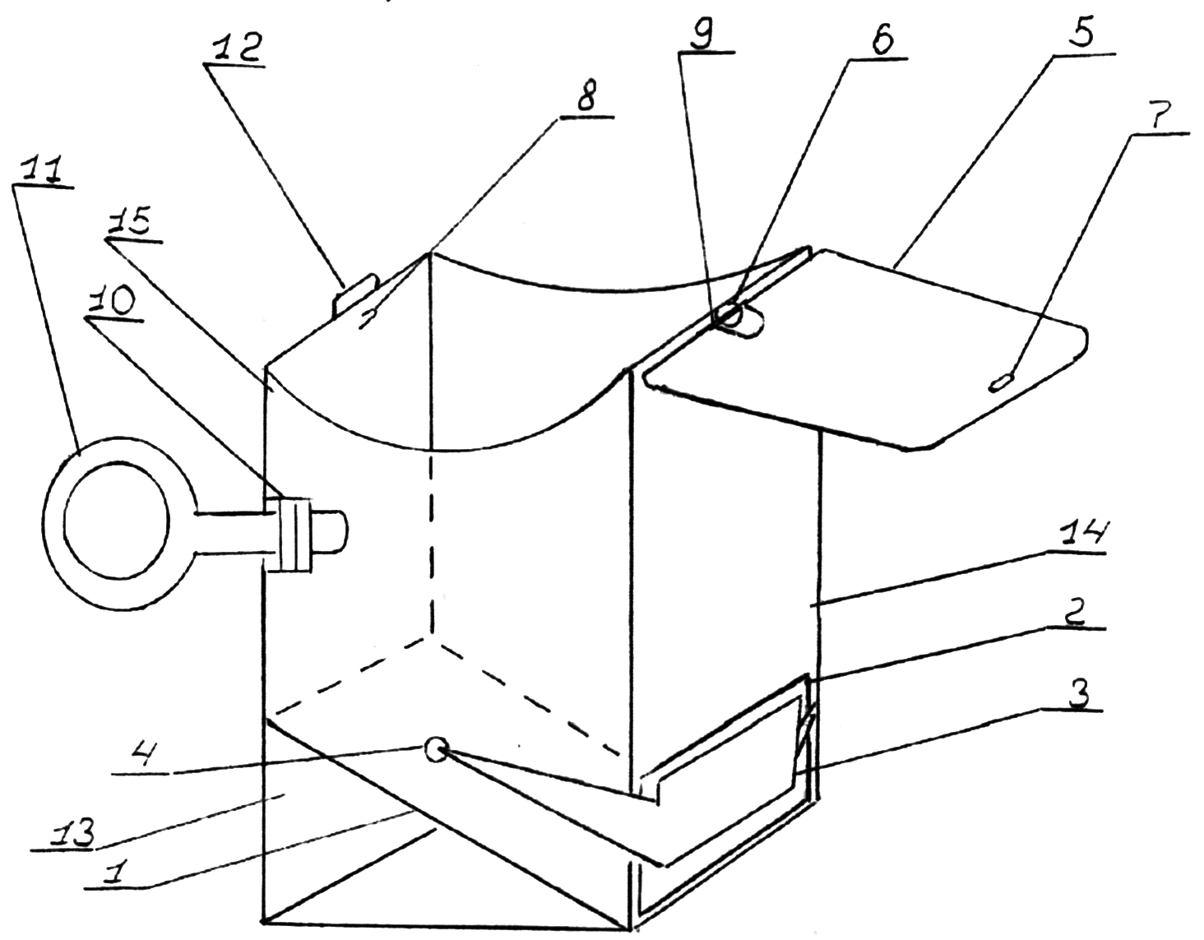

Фиг. 1

Контейнер для сборки фруктов

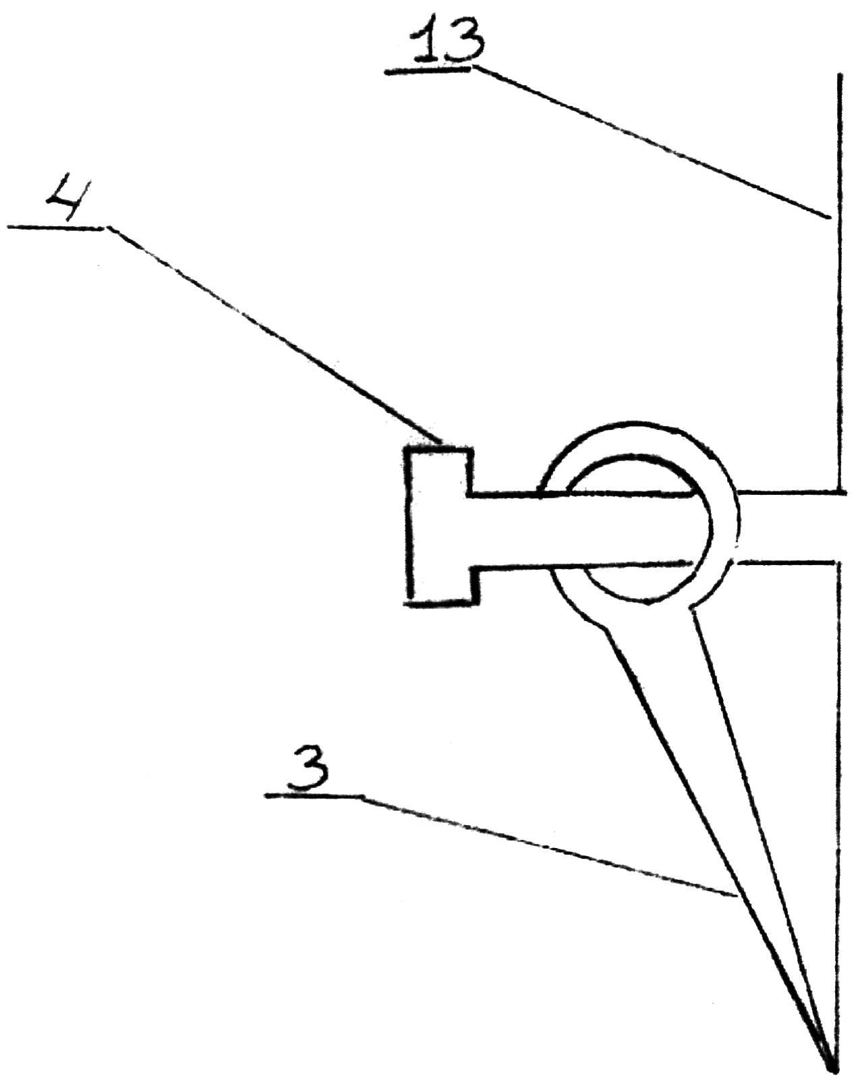

Фиг. 2

Выпущено отделом подготовки официальных изданий
_________________________________________________________________________________
Государственное агентство интеллектуальной собственности и инноваций
при Кабинете Министров Кыргызской Республики (Кыргызпатент)
720021, г. Бишкек, ул. Московская, 62, тел.: (312) 68 08 19, 68 16 41; факс: (312) 68 17 03

